2017年11月11日 星期六 阴 12～16℃

益阳大通湖200MWp渔光互补发电项目

一期100MWp渔光互补发电项目情况说明：

* 26区桩帽防腐1人走汇流箱线1\*4平方5人，桥架安装5人，支架安装5人；
* 29区支架安装9人；
* 4区组件安装10人；
* 25区基础管桩打桩，桩机1台，挖机1台，测量3人；
* 30区组件安装12人；
* 52区桥架盖板安装4人；

发现的问题：13.14.15.6.7.8区有部分桥架桩帽未做防腐，且有桥架盖板不到位情况，待整改。

照片如下：

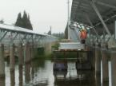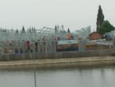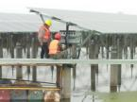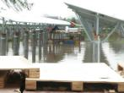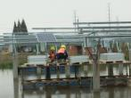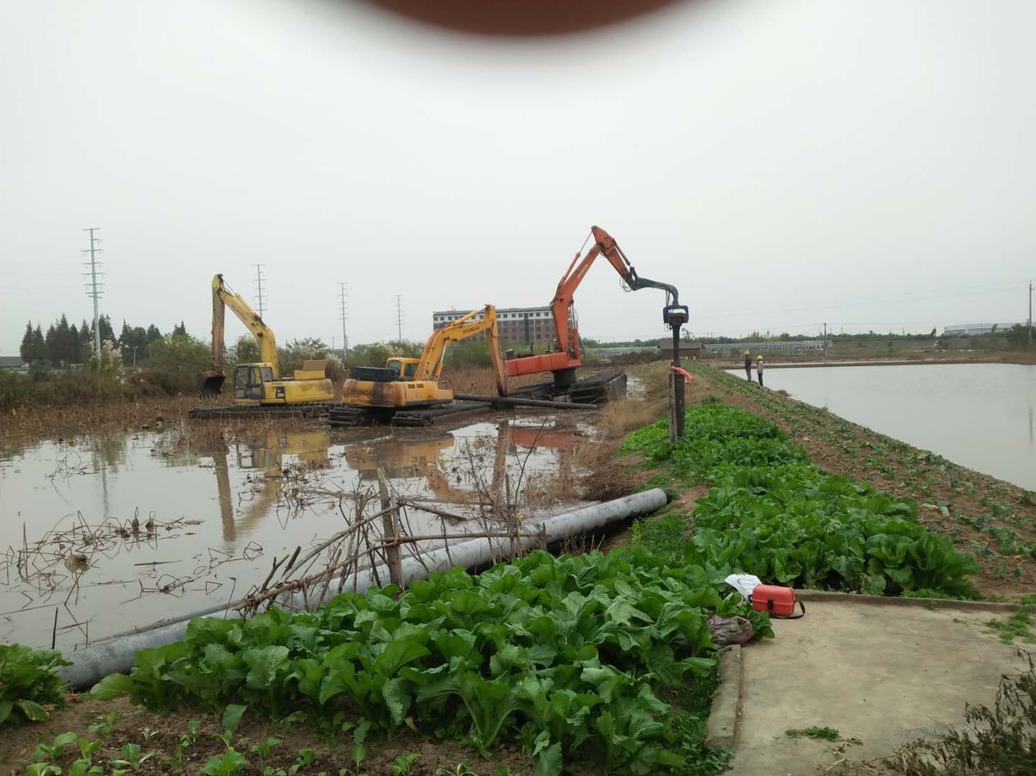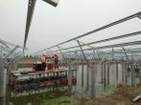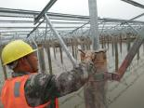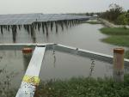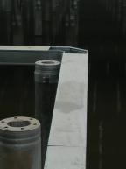

二期100MWp渔光互补发电项目情况说明：

* 58-3区管桩打桩，钩机1台，桩机1台，测量3人，工人5人。
* 1-3区组件安装16人；
* 2-3区檩条安装8人，立柱补焊2人；
* 3、4区组件插头安装9人，立柱补焊4人；
* 8-1区组件安装16人，立柱补焊2人；
* 13区14区立柱、支架安装24人，立柱焊接6人；
* 11区16区组件安装21人；
* 20区支架安装14人，立柱焊接4人；
* 24区组件安装9人；
* 27区28区组件安装24人；

巡检过程中发现的问题：

58区基础管桩打桩，北至南第4轴不符合要求，已向施工单位现场提出要求，通知总包单位，要求严加管理。

照片如下：

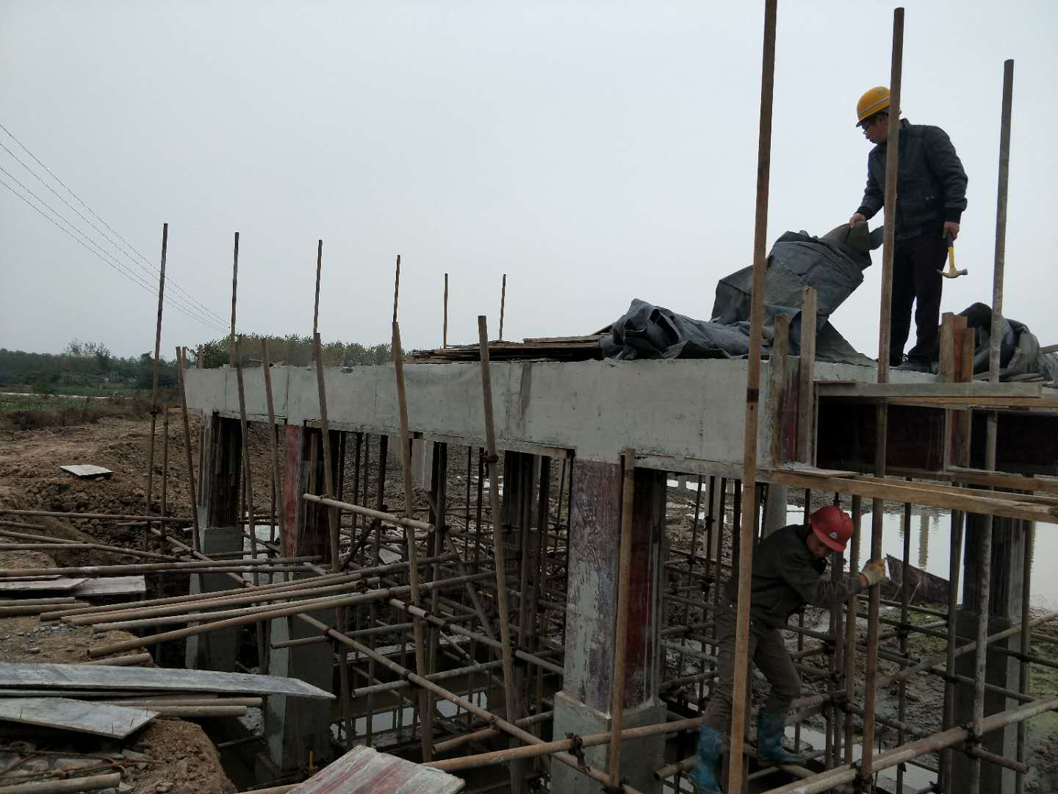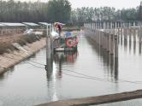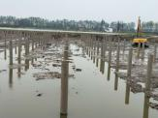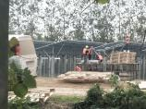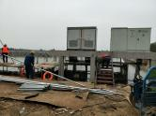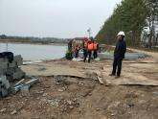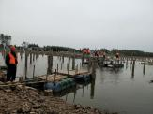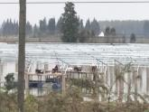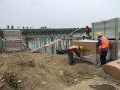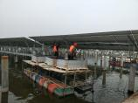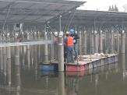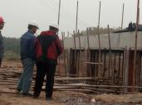

现场人员：刘忠杰、贾玉成、董军旗